* در این پروژه یک مدل ساده با دو لایه LSTM و دو لایه Dense داریم و داده های ورودی ما قیمت سهام و مقدار حجم میباشد و لیبل داده ها مقدار درصد تغییر قیمت روز بعد نسبت به امروز میباشد.
* برای ساخت داده های ورودی و لیبل به این صورت عمل کردم که مقدار درصد تغییر را بدست آورده و در صورتی که بین ۵- و ۵+ درصد تغییر کرده بود از داده های این روز استفاده میکنیم و اگر خارج این بازه بود از این نقطه برای آمورش مدل استفاده نمیشود.
* A screenshot of a computer

  Description automatically generated with medium confidenceخلاصه مدل ساخته شده:
* در ادامه به بررسی مدل روی داده های سهم های مختلف میپردازیم:
* خودرو:
* Graphical user interface

  Description automatically generatedدر این قسمت به بررسی پراکندگی کلی داده ها (نرمال شده) میپردازیم.
* Chart, histogram

  Description automatically generatedدر این بخش دقت (accuracy) مدل را در زمان آموزش مدل می بینیم.
* Shape, square

  Description automatically generatedدر این بخش مقدار loss مدل را در زمان آموزش مدل می بینیم.
* Diagram

  Description automatically generated with medium confidenceChart

  Description automatically generated with medium confidenceدر نهایت نتیجه پیش بینی را به همراه داده های اصلی مشاهده میکنیم.
* وبصادر:
* 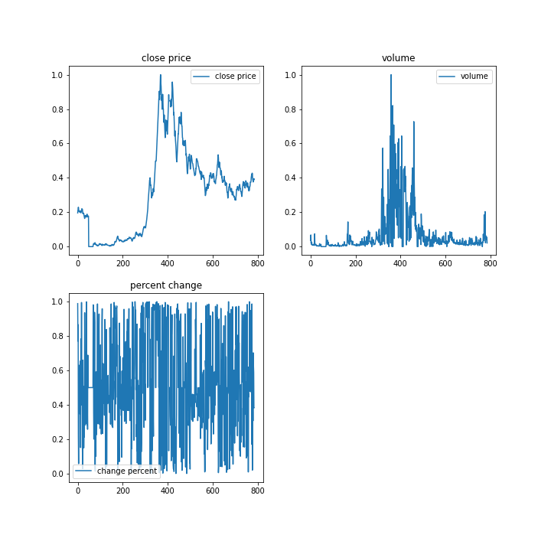در این قسمت به بررسی پراکندگی کلی داده ها (نرمال شده) میپردازیم.
* 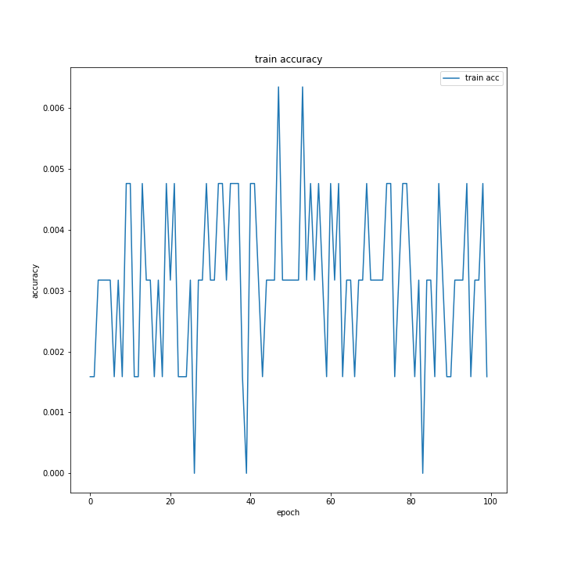در این بخش دقت (accuracy) مدل را در زمان آموزش مدل می بینیم.
* 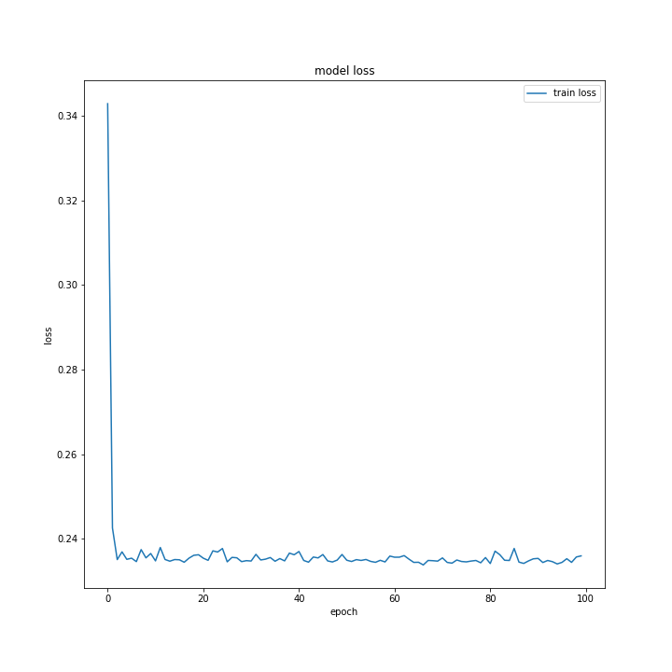در این بخش مقدار loss مدل را در زمان آموزش مدل می بینیم.
* در نهایت نتیجه پیش بینی را به همراه داده های اصلی مشاهده میکنیم.

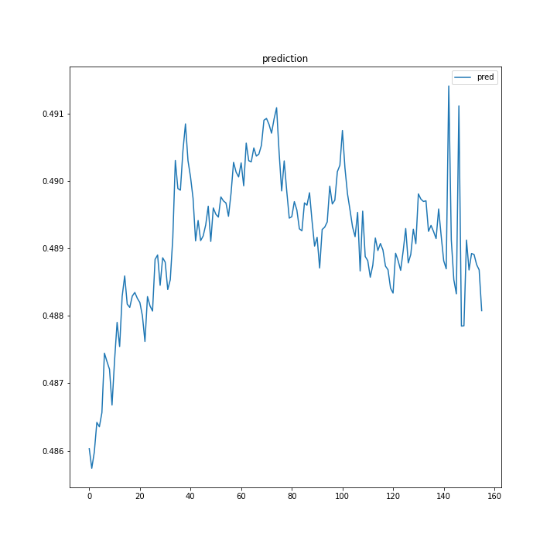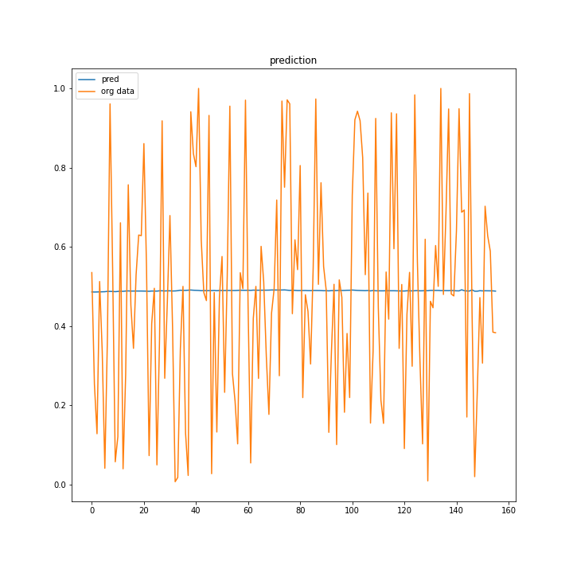

* شتران:
* 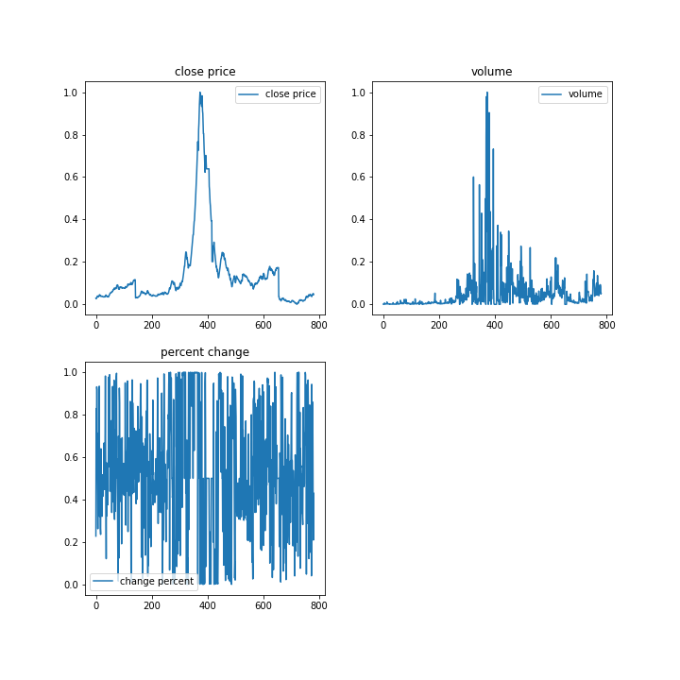در این قسمت به بررسی پراکندگی کلی داده ها (نرمال شده) میپردازیم.
* 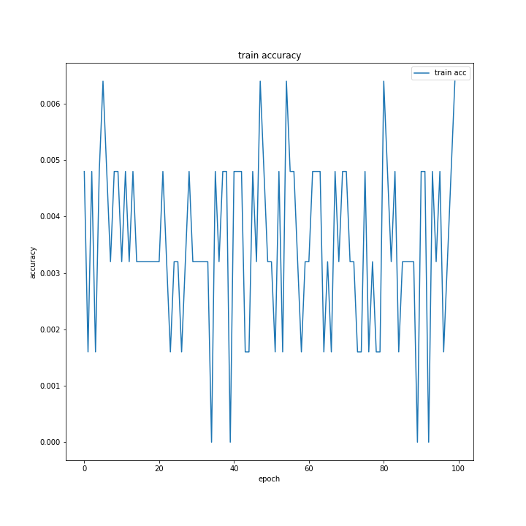در این بخش دقت (accuracy) مدل را در زمان آموزش مدل می بینیم.
* 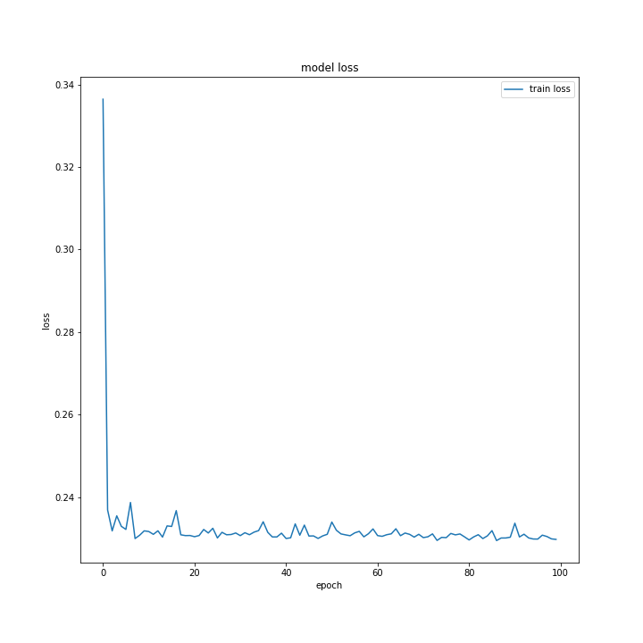در این بخش مقدار loss مدل را در زمان آموزش مدل می بینیم.
* در نهایت نتیجه پیش بینی را به همراه داده های اصلی مشاهده میکنیم.

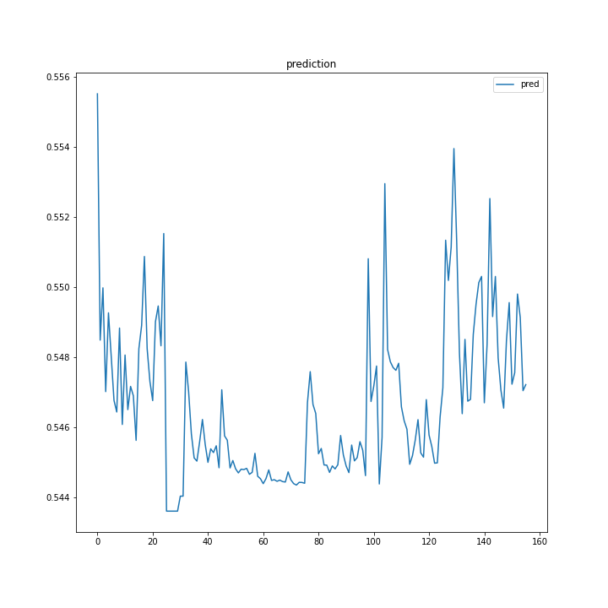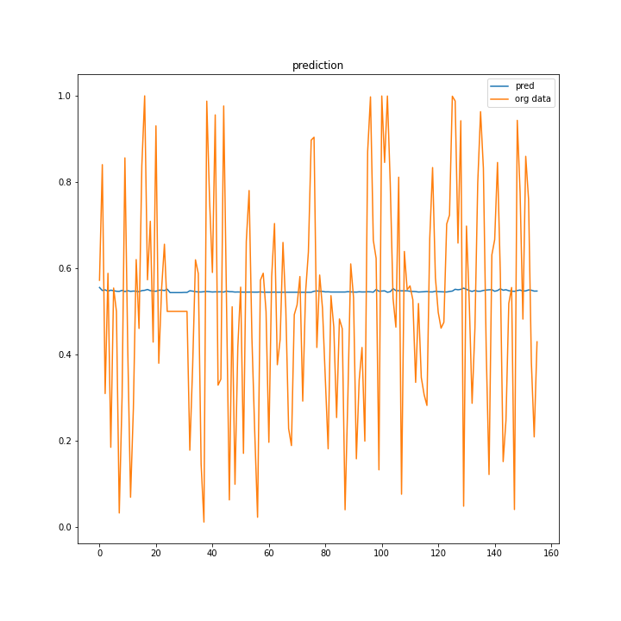

* فملی:
* 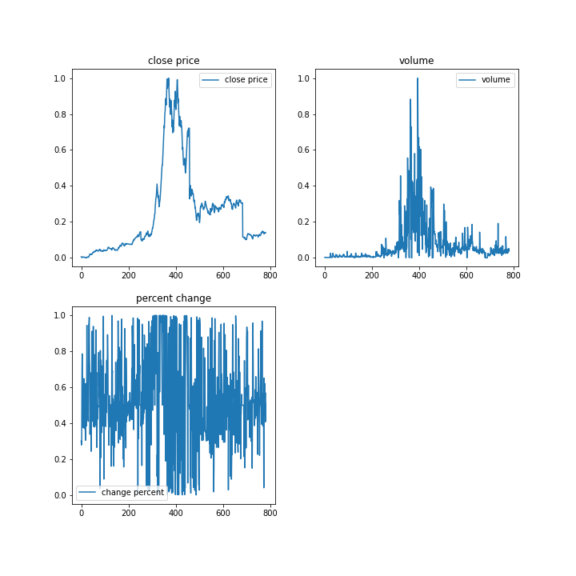در این قسمت به بررسی پراکندگی کلی داده ها (نرمال شده) میپردازیم.
* 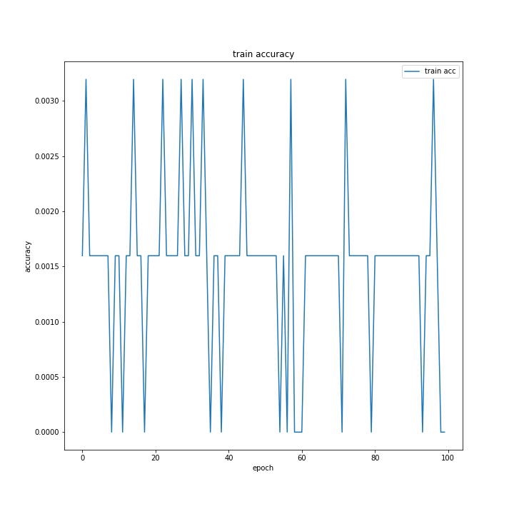در این بخش دقت (accuracy) مدل را در زمان آموزش مدل می بینیم.
* 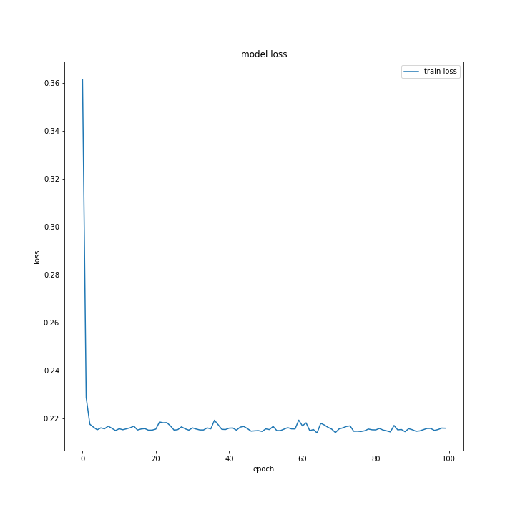در این بخش مقدار loss مدل را در زمان آموزش مدل می بینیم.
* در نهایت نتیجه پیش بینی را به همراه داده های اصلی مشاهده میکنیم.

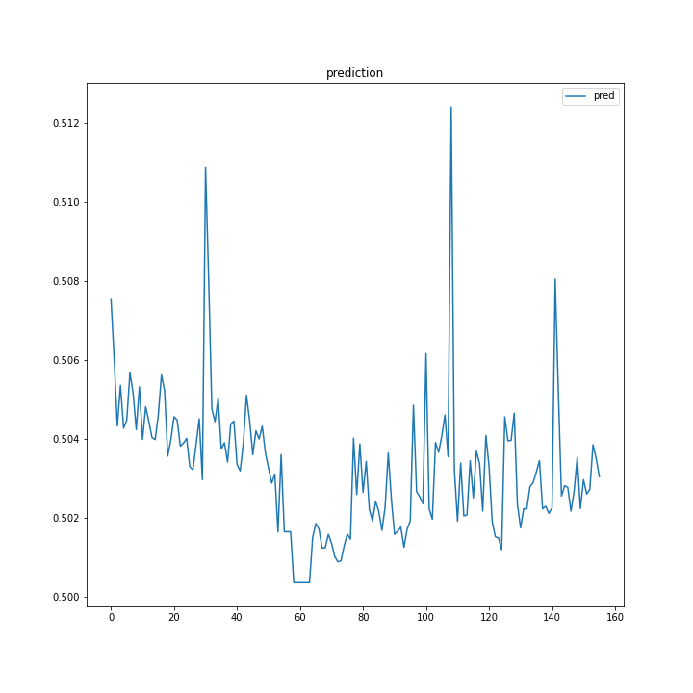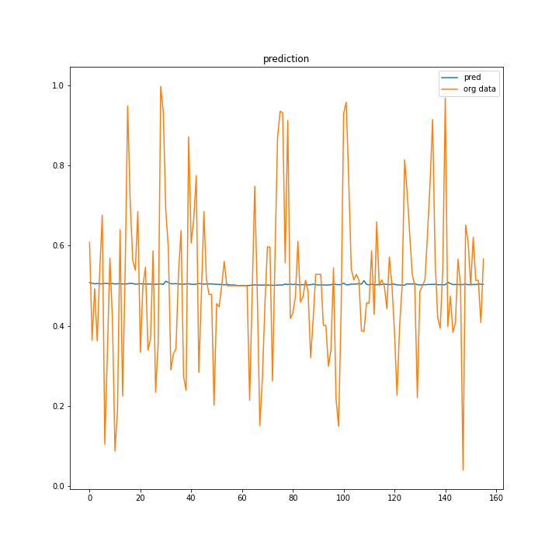

* Text

  Description automatically generatedساختار کلی مدل: